**Historiekveld !!**

Hvem var Anne Brandfjeld?

Vi skal hilse på denne damen:

**onsdag 28. september kl. 19.00, (SEM HUSET) .**

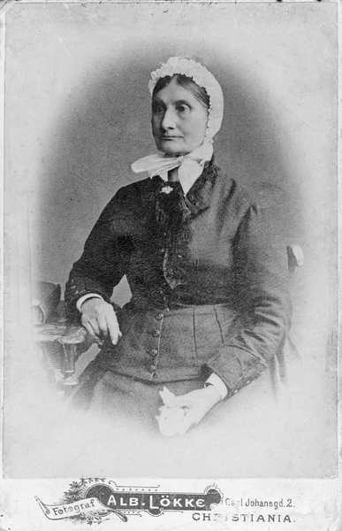Hun er nå støpt i bronse og ”går” utenfor Ekeberg skole med kurven sin, full av legende urter. Anne, født i 1815 og død i 1905, var en av Norges mest kjente ”signekjerringer”. Ved siden av å spå om fremtid, visste hun mye om hvilke urter som kunne ha helbredende eller lindrende kraft. Mange oppsøkte henne, enten på husmannsplassen Ekeberglien (rett ved Ekebergsletta, ved foten av Brannfjell) eller i Konows gate der hun bodde i mange år til sin død. Anne tok i mot folk og ga dem noe å tygge på bokstavelig talt, ofte uten å ta betalt. Lokalhistoriker Ivar Sekne bor på Simensbråten og vil fortelle om Annes liv og hva hun betydde. Møt opp på SEM-huset, som ligger vis a vis plassen England i Brannfjellveien. (Enkel servering).

Foto: Oslo Museum